ΙΣΤΟΡΙΑ Α΄ΛΥΚΕΙΟΥ
ΚΕΦΑΛΑΙΟ 2. Η ΑΙΓΥΠΤΟΣ
Λέξεις-κλειδιά: φαραώ, Νείλος, γραφέας, ιερείς (ιερατείο), θεοκρατικός χαρακτήρας

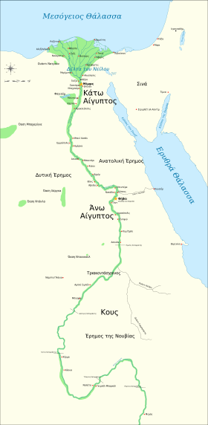 | - βόρεια-ανατολικά της Αφρικής.  - Ο ποταμός Νείλος διαρρέει το τμήμα αυτό της Αφρικής δημιουργώντας μια εύφορη λωρίδα γης.  - «Δώρο του Νείλου» αποκαλεί την Αίγυπτο ο Ηρόδοτος.  - Δύο μεγάλες έρημοι εκτείνονται στις δύο μεριές του Νείλου. Τα δάση σπανίζουν & γι΄αυτό δεν υπάρχει ξυλεία. Καλάμια, λωτοί, πάπυρος.  - Κάθε χρόνο ο Νείλος πλημμυρίζει και εναποθέτει στην επιφάνεια των χωραφιών ιλύ (=λάσπη) με αποτέλεσμα να γίνεται πιο εύφορη η γη.  - Ο Νείλος πηγάζει από τους ορεινούς όγκους, στα νότια, και το τμήμα αυτό ονομάζεται ¨Ανω Αίγυπτος, και καταλήγει στη Μεσόγειο, δημιουργώντας πολλούς παραποτάμους, στα βόρεια, στο Δέλτα του Νείλου, και το τμήμα αυτό ονομάζεται Κάτω Αίγυπτος.  - Μια λωρίδα γης, η χερσόνησος του Σινά, στα ανατολικά συνδέεται με την Ασία, καθιστώντας αυτό το μέρος πιο ευάλωτο σε επιδρομείς, αλλά ταυτόχρονα αποτελεί και διάδρομο επαφής με άλλους λαούς.

2.2. οικονομία
- Η ζωή των Αιγυπτίων είναι συνδεδεμένη με τον Νείλο και τις πλημμύρες του:
Άρδευση, κατασκευή αυλακιών/καναλιών για την άρδευση των χωραφιών.
- Αγροτική οικονομία: σιτάρι, κριθάρι, λινάρι. Κηπευτικά, οπωροφόρα δέντρα, πάπυρος, λωτοί.
- Κτηνοτροφία αλιεία
Η οργάνωση της γεωργίας ήταν υπό την επίβλεψη του κράτους, δηλαδή των αξιωματούχων του φαραώ.
Βασιλικοί υπάλληλοι παρακολουθούν τις αγροτικές εργασίες.
Ο λαός εργάζεται παράλληλα στην οικοδόμηση των μεγάλων έργων : ναών, ανακτόρων, ταφικών μνημείων (πυραμίδες).
Ειδικευμένοι τεχνίτες: μεταλλουργοί, ξυλουργοί, ναυπηγοί, αρχιτέκτονες. Κάποιοι τεχνίτες εργάζονται σε ιδιωτικά εργαστήρια ή στα ανάκτορα και προωθούνται τα αγαθά μέσω του εμπορίου.
ΟΛΕΣ οι δραστηριότητες ελέγχονται από τον φαραώ
ΕΜΠΟΡΙΟ: εξαγωγή δημητριακών, παπύρου ή πρώτων υλών (όπως χρυσός)
εισαγωγή ξυλείας, χαλκού, αργύρου
ΥΠΗΡΕΣΙΕΣ: απασχολούσε μεγάλο αριθμό πολιτών
ΔΙΟΙΚΗΣΗ : είχε ανάγκη ο κρατικός μηχανισμός από άτομα με ειδικές γνώσεις
α. ιερείς β. γραφείς γ. επαγγελματίες στρατιωτικοί

κοινωνία
διάρθρωση της κοινωνίας – κοινωνική πυραμίδα
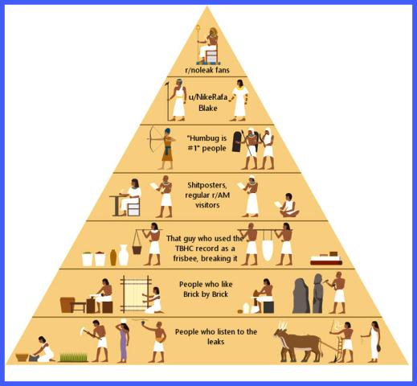 | Φαραώ  Ιερείς  Στρατιωτικοί αξιωματούχοι  Γραφείς  Ελεύθεροι  Πολίτες= τεχνίτες, γεωργοί, κτηνοτρόφοι,  αλιείς  Δούλοι  α ιδιωτικοί  β.κρατικοί

πολιτική οργάνωση
Ιδέα θεοποίησης του φαραώ. Ήταν ενσαρκωμένος στη γη θεός.
Ο ρόλος της θρησκείας ήταν καθοριστικός
Η οργάνωση του κράτους ήταν θεοκρατική

